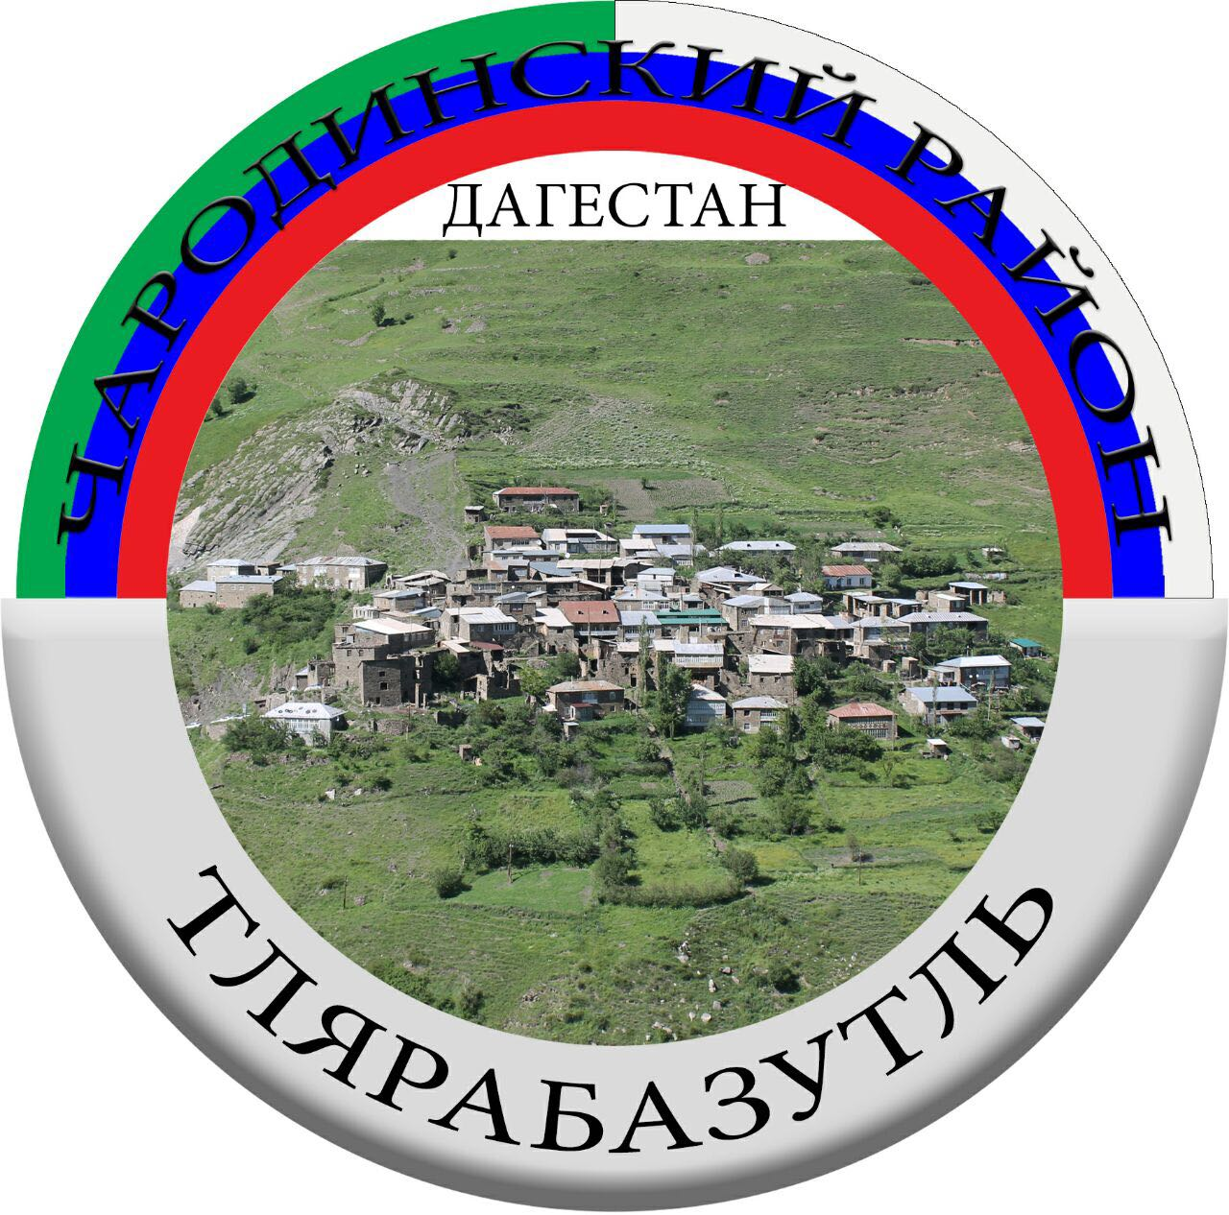

Дур кьурул сиртазулъ свердулел ругел,
Чундузул нухалъан уна пикруялъ.
Зодихъ т1авап гьабун, роржунел ругел
Ц1умаз дур берцинлъи буго бицунеб.



Дур кьурул сиртазулъ свердулел ругел,
Чундузул нухалъан уна пикруялъ.
Зодихъ т1авап гьабун, роржунел ругел,
Ц1умаз дур берцинлъи буго бицунеб.
Г1алиев Мухтар

МКОУ «Цемерская основная общеобразовательная школа»
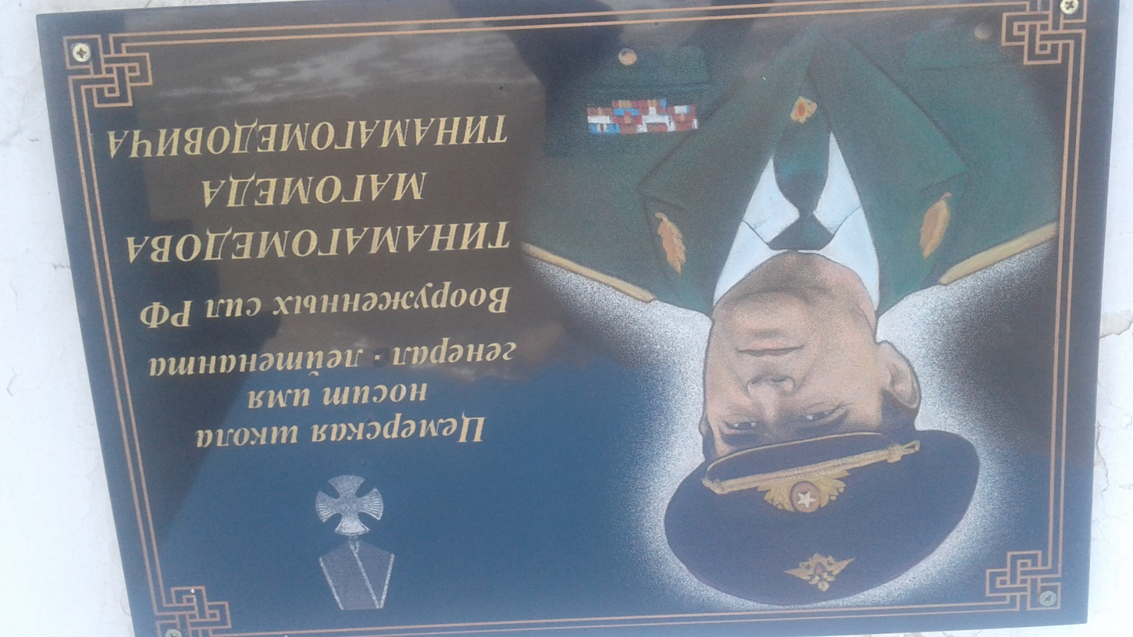
Чародинского района РД.

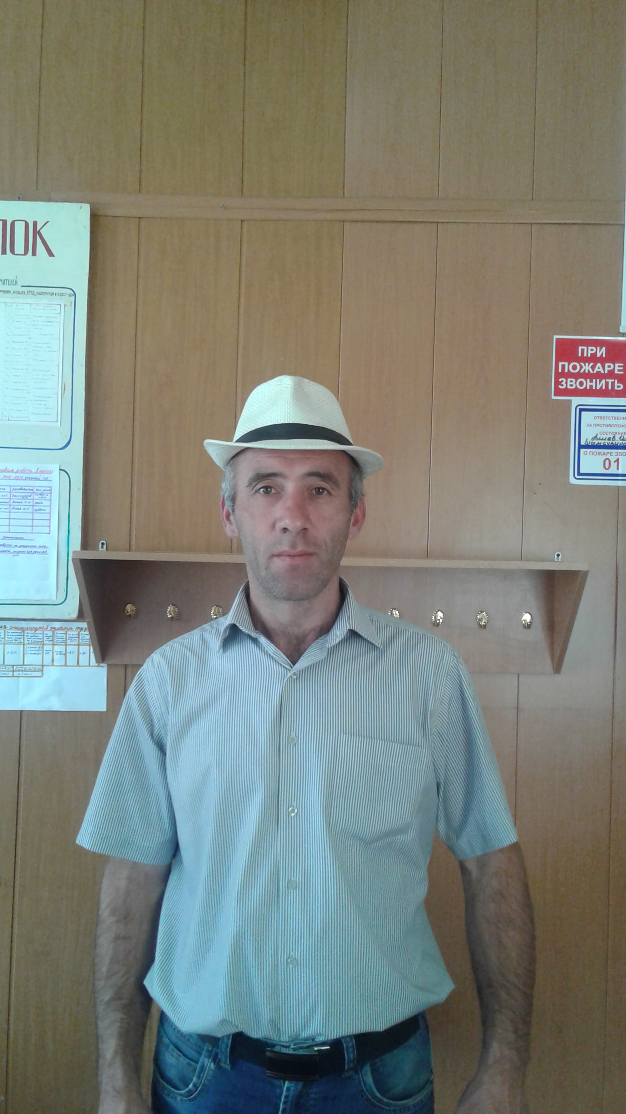

Алиев Мухтар Магомедкамилович,
учитель аварского языка и литературы .

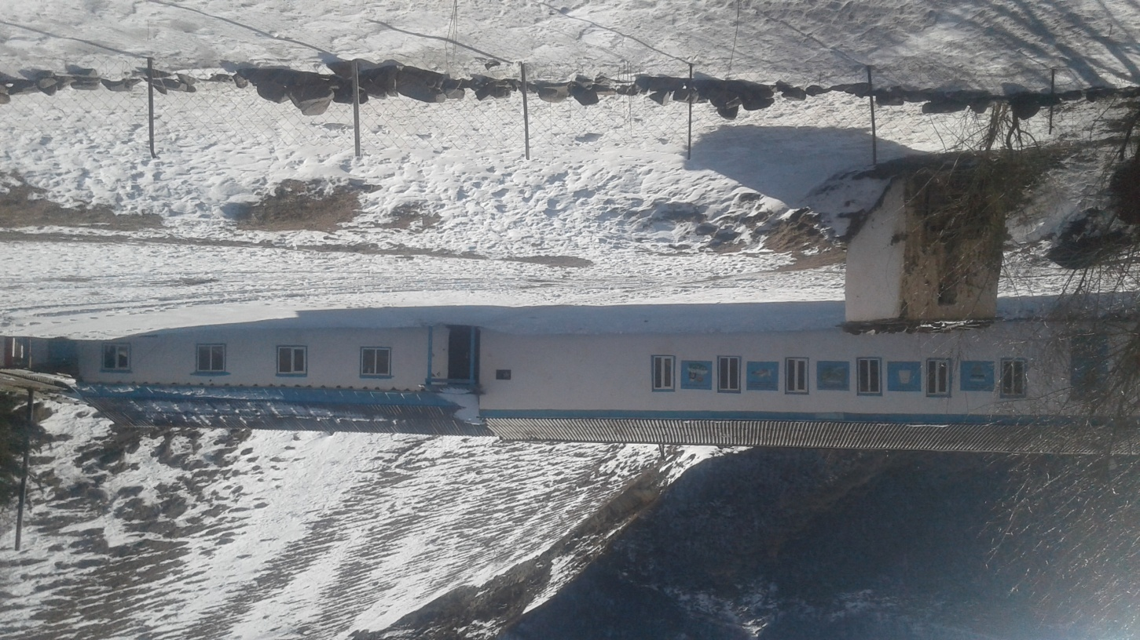

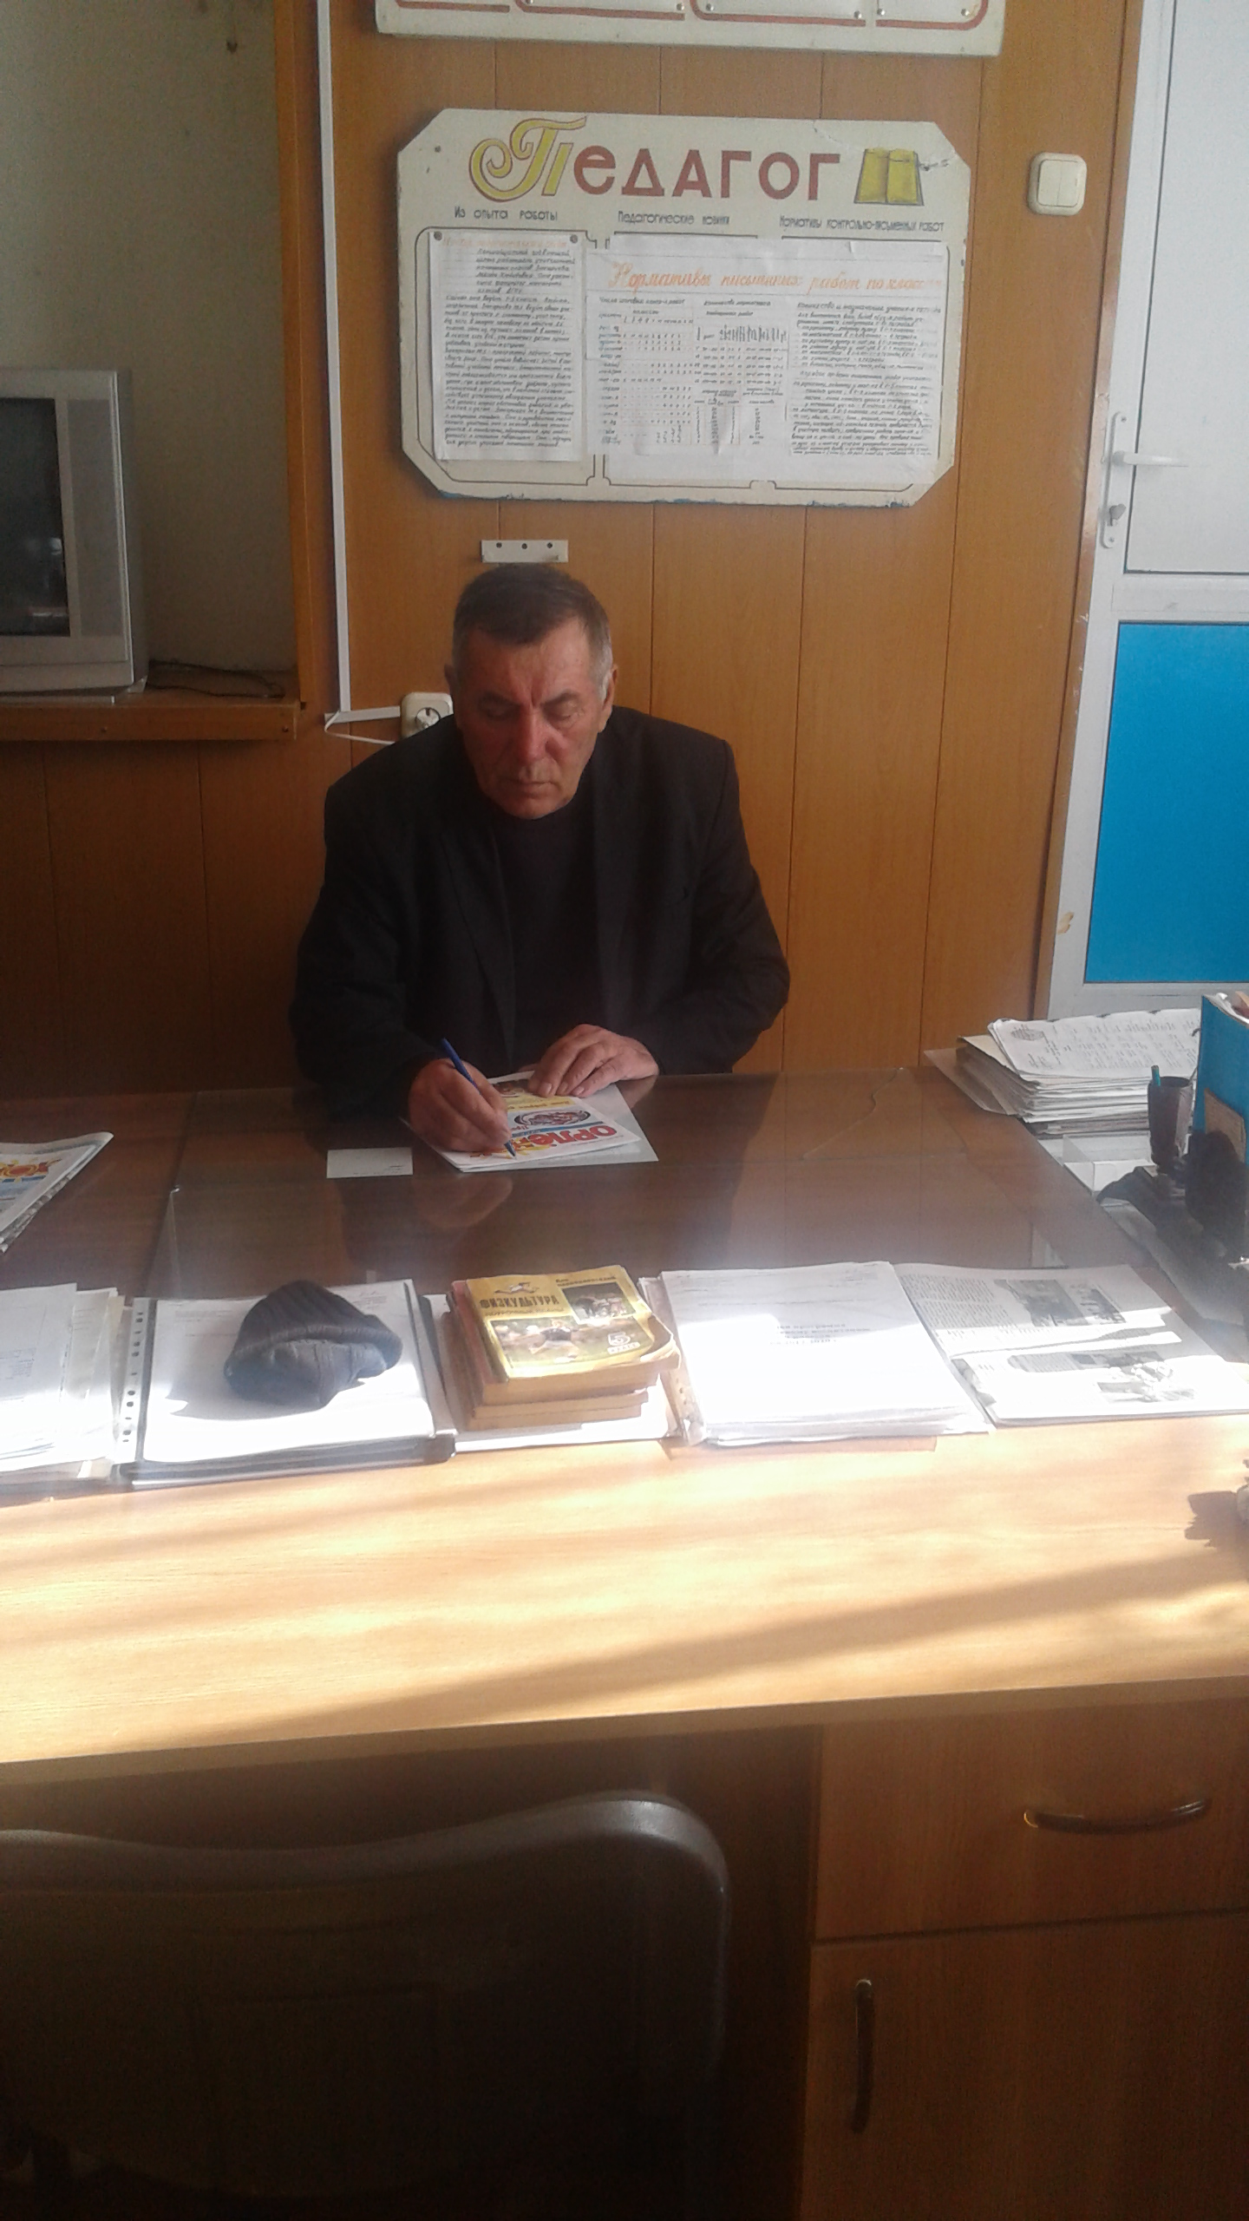
Мои наставники

Маггомедов Абдула Ахмедович,
директор школы

Мои наставники
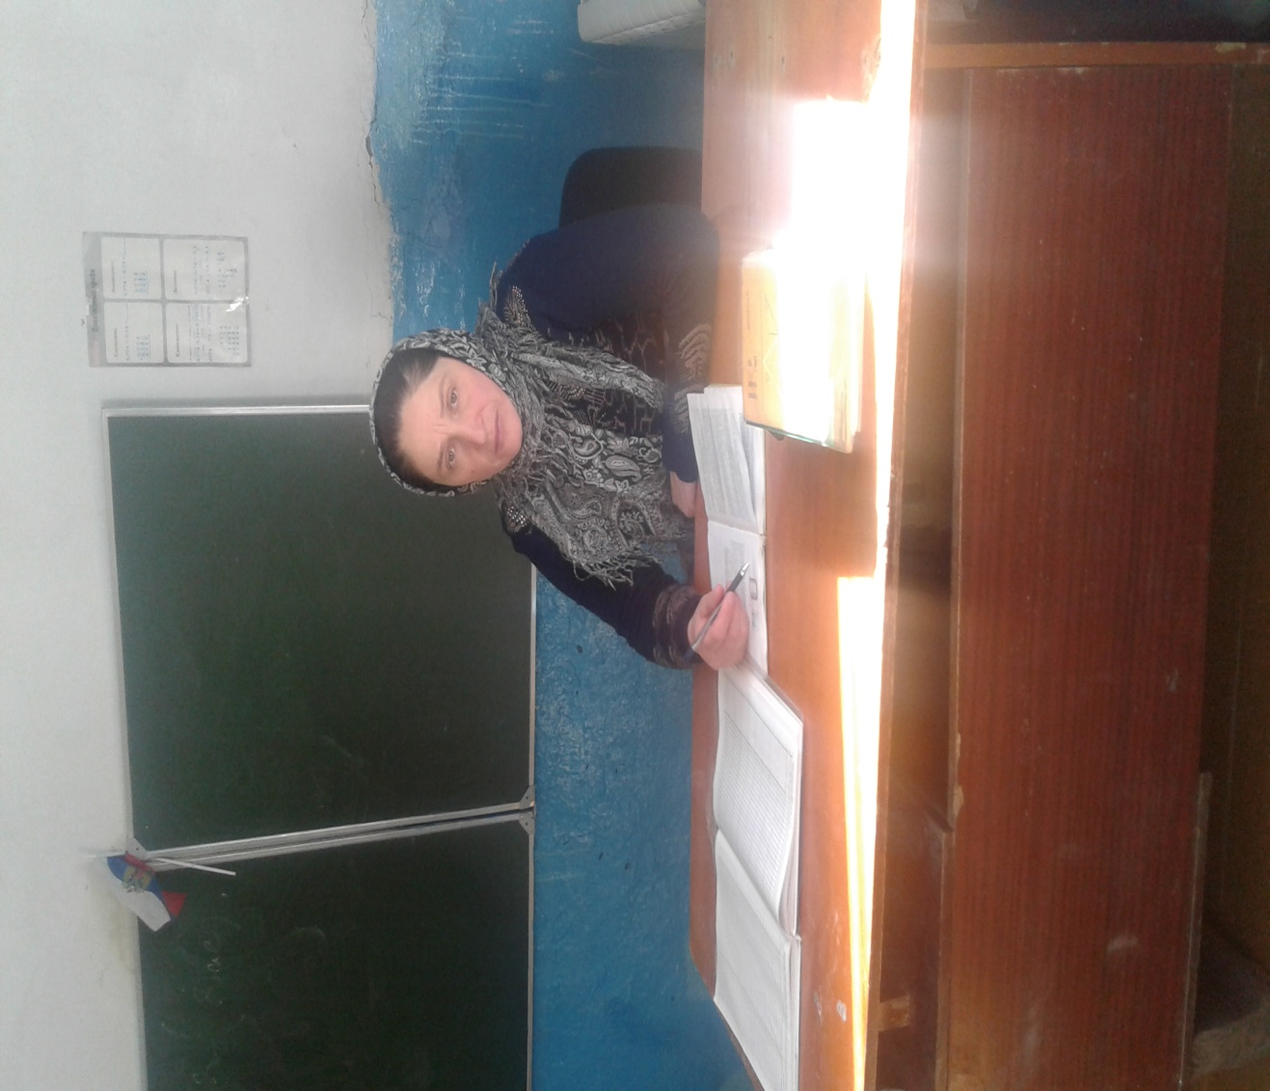

Гаджиева Кумсият Юнусовна
учитель математи

ки и ф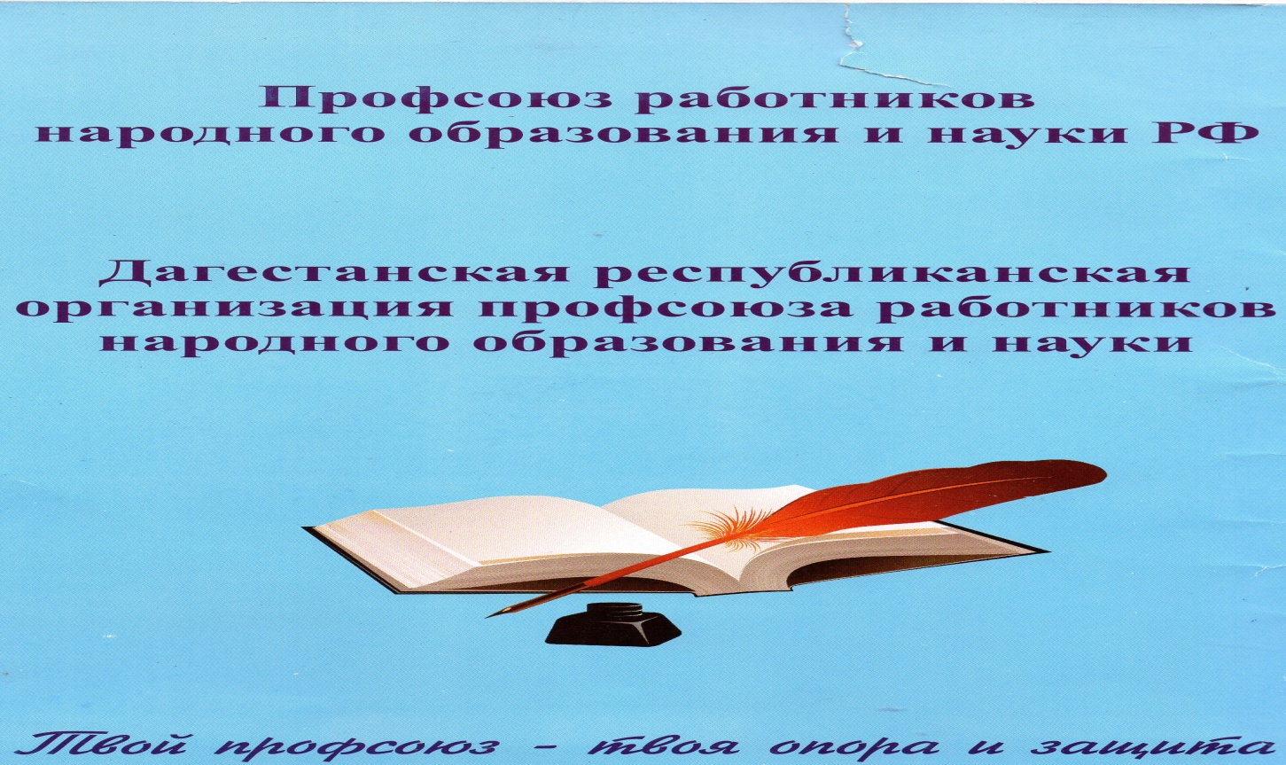физики
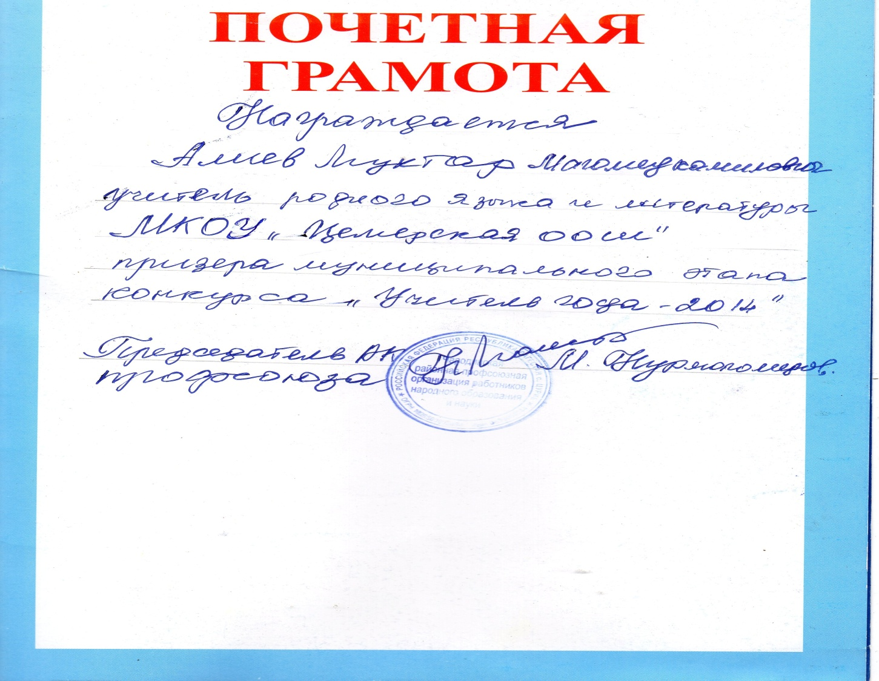
Уча


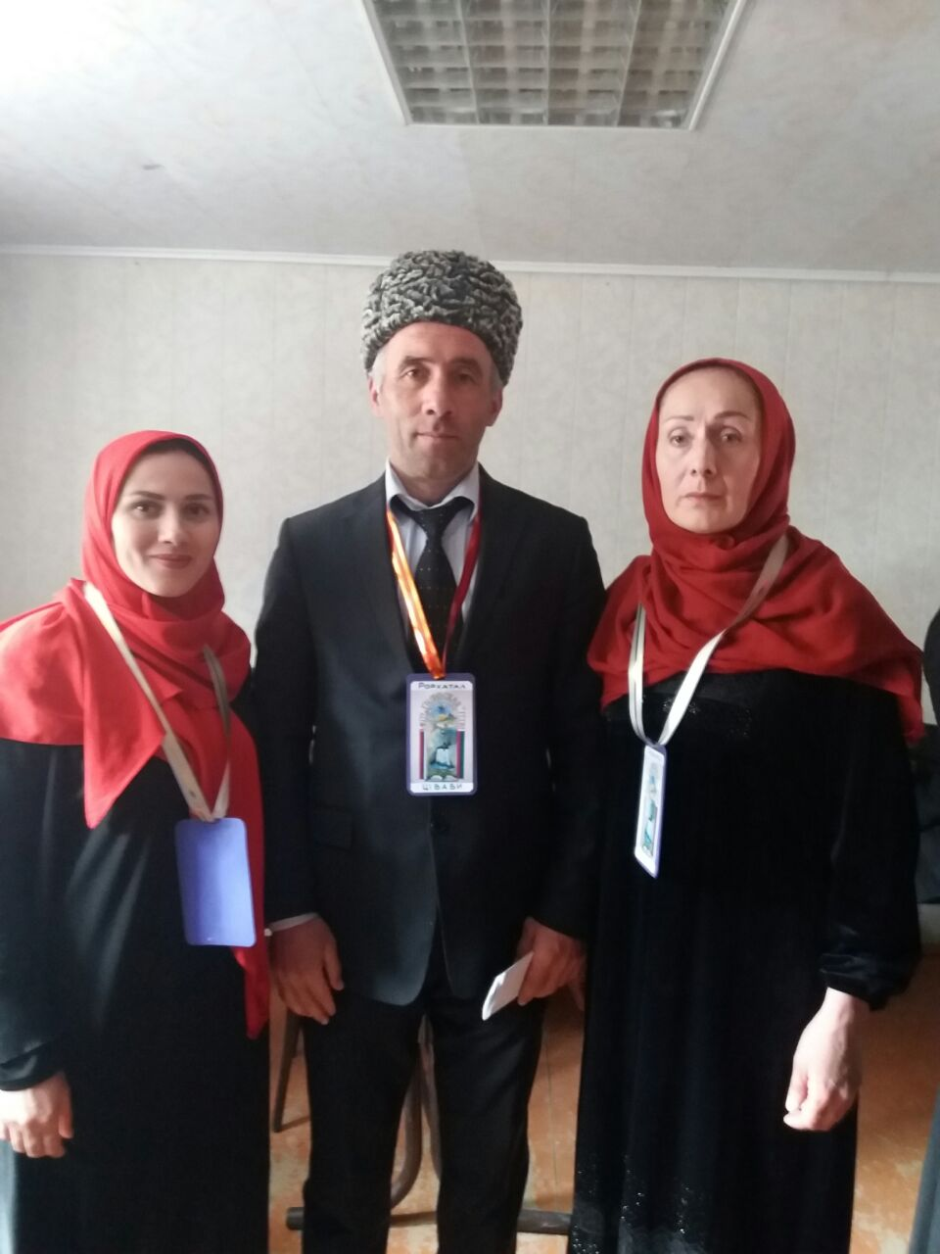

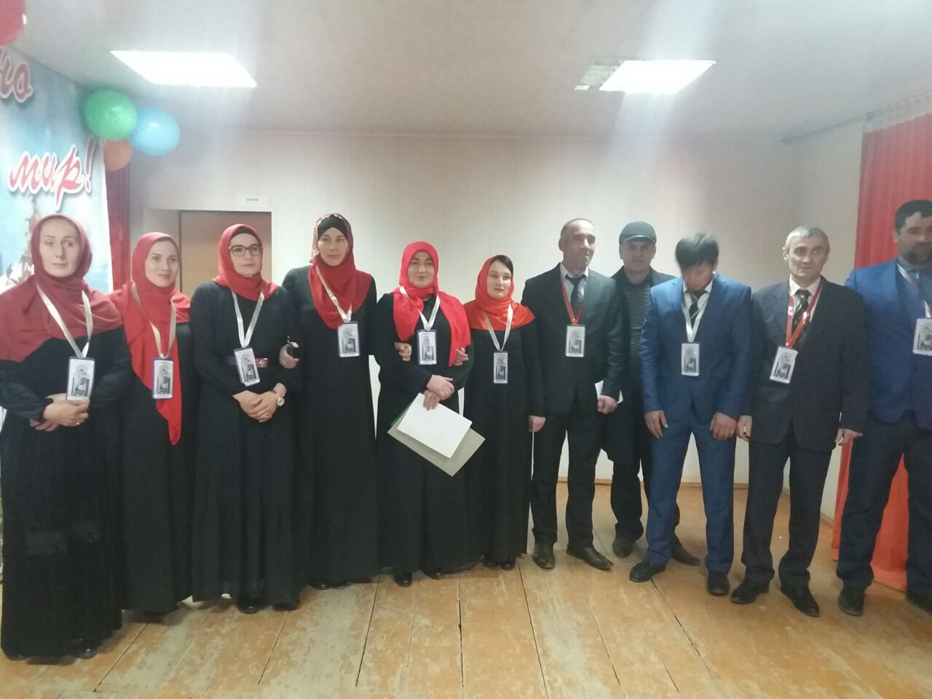
аааааываааа
